## РОССИЙСКИЙ УНИВЕРСИТЕТ ДРУЖБЫ НАРОДОВ

### Факультет физико-математических и естественных наук

### Кафедра прикладной информатики и теории вероятностей

### ОТЧЕТ

### по лабораторной работе №1

### дисциплина: Математические основы защиты информации

### Студент: Меньшов Иван

### Группа: Нпммд-02-21

### Преподаватель: Кулябов Д.С.

### МОСКВА

### 2021 г.

# Цель работы

Изучение алгоритмов шифрования Цезаря и Атбаш

# Теоретические сведения

## Шифр Цезаря

Шифр Цезаря, также известный, как шифр сдвига, код Цезаря или сдвиг Цезаря — один из самых простых и наиболее широко известных методов шифрования.

Шифр Цезаря — это вид шифра подстановки, в котором каждый символ в открытом тексте заменяется символом находящимся на некотором постоянном числе позиций левее или правее него в алфавите. Например, в шифре со сдвигом 3 А была бы заменена на Г, Б станет Д, и так далее.

Шифр назван в честь римского императора Гая Юлия Цезаря, использовавшего его для секретной переписки со своими генералами.

Шаг шифрования, выполняемый шифром Цезаря, часто включается как часть более сложных схем, таких как шифр Виженера, и все ещё имеет современное приложение в системе ROT13. Как и все моноалфавитные шифры, шифр Цезаря легко взламывается и не имеет практически никакого применения на практике.

Если сопоставить каждому символу алфавита его порядковый номер (нумеруя с 0), то шифрование и дешифрование можно выразить формулами модульной арифметики:

y = (x + k) mod n  
x = (y - k + n) mod n

где  
*x — символ открытого текста,  
*y — символ шифрованного текста  
*n — мощность алфавита  
*k — ключ.

С точки зрения математики шифр Цезаря является частным случаем аффинного шифра.

## Шифр Атбаш

Атбаш — простой шифр подстановки, изначально придуманный для иврита. Правило шифрования состоит в замене i-й буквы алфавита буквой с номером n − i + 1, где n — число букв в алфавите.

# Выполнение работы

## Реализация шифра Цезаря на языке Python

slovr = 'авгдеёжзийклмнопрстуфхцчшщъыьэюя '  
k = int(input('Введите ключ шифра: '))  
user_string = str(input('Введите строку: '))  
new_string = ''  
for i in range(len(user_string)):  
 f_index = slovr.find(user_string[i])  
 new_string += slovr[(k+f_index) % len(slovr)]  
print(f'Зашивровка:{new_string}')  
  
new_string1 = ''  
for i in range(len(new_string)):  
 f_index = slovr.find(new_string[i])  
 new_string1 += slovr[(f_index-k) % len(slovr)]  
print(f'Расшивровка:{new_string1}')

## Реализация шифра Атбаш на языке Python

slovr ='абвгдеёжзийклмнопрстуфхцчшщъыьэюя '  
mix_slovr = slovr[::-1]  
user_string = str(input('Введите строку: '))  
new_string = ''  
for i in range(len(user_string)):  
 f_index = slovr.find(user_string[i])  
 new_string += mix_slovr[f_index]  
print('Зашивровка:', new_string)  
new_string1 = ''  
for i in range(len(new_string)):  
 f_index = mix_slovr.find(new_string[i])  
 new_string1 += slovr[f_index]  
print('Расшифровка ', new_string1)

## Контрольный пример

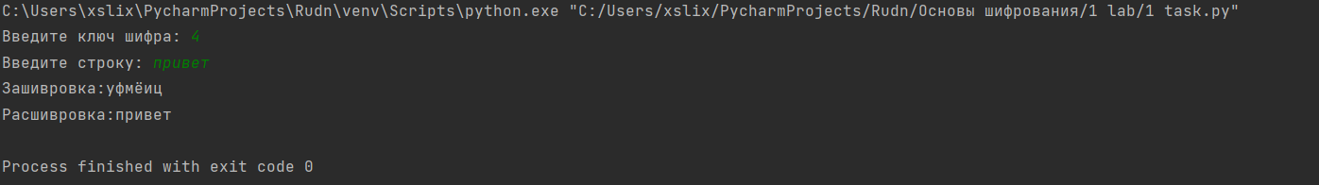  
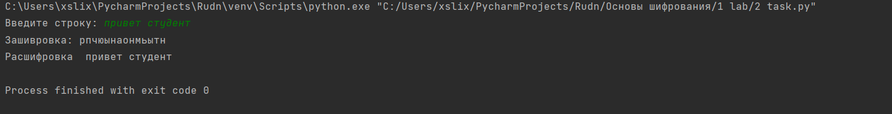

# Выводы

Изучили алгоритмы шифрования Цезаря и Атбаш.

# Список литературы

1. [Шифр Цезаря](https://habr.com/ru/post/534058/)
2. [Шифр Атбаш](https://habr.com/ru/post/444176/)